Выпуск № 1/2
Октябрь 2013 год
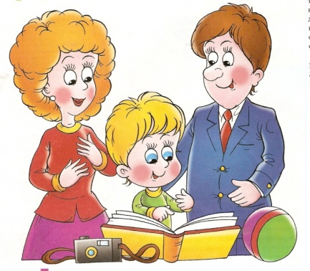
Содержание
Вступление 1
Рассогласованность требований! 1
Кто такой пятиклассник? 2
Рекомендации родителям пятиклассников 2
Пожелания психолога родителям и учителям 4
Весёлая перемена 4
Вступление
Данное издание адресовано родителям пятиклассников, предназначено для предоставления специализированной информации об адаптации учащихся в 5 классе.
Рассогласованность требований!
В адаптационной период дети могут стать более тревожными, робкими или, напротив, «развязными», чрезмерно шумными, суетливыми. У них может снизиться работоспособность, они могут стать забывчивыми, неорганизованными. иногда нарушается сон, аппетит... Подобные функциональные отклонения в той или иной форме характерны примерно для 70–80% школьников.
У большинства детей подобные отклонения носят единичный характер и исчезают, как правило, через 2–4 недели после начала учебы. Однако есть дети, у которых процесс адаптации затягивается на 2–3 месяца и даже больше.
С адаптационным периодом часто связаны и заболевания детей. Подобные заболевания носят психосоматический характер.
В период адаптации важно обеспечить ребенку спокойную, щадящую обстановку, четкий режим, то есть сделать так, чтобы пятиклассник постоянно ощущал поддержку и помощь со стороны родителей.
При слишком длительном процессе адаптации, а также при наличии множества функциональных отклонений необходимо обратиться к школьному психологу.
Что же может затруднить адаптацию детей к средней школе? Прежде всего это рассогласованность, даже противоречивость требований разных педагогов: в тетради по математике поля должны быть с двух сторон, в тетради по русскому языку — с одной, а по иностранному языку нужны три тетради, и каждая из них ведется по-разному; учительница истории требует, чтобы, отвечая урок, ученик придерживался сведений, изложенных в учебнике, а учительница литературы хвалит за собственное мнение и т.п.
Такие «мелочи» нередко существенно затрудняют жизнь школьника.
Важно обратить внимание родителей на позитивную сторону такого рассогласования. Школьник впервые оказывается в ситуации множественности требований и, если он научится учитывать эти требования, соотносить их, преодолевать связанные с этим трудности, то овладеет умением, необходимым для взрослой жизни.
Поэтому надо, чтобы родители объяснили, с чем связаны эти различия, помогли подростку справиться с возникающими трудностями (составить расписание с указанием на требования, например: «история — составить план ответа по учебнику», «иностранный язык — приносить с собой, помимо основной тетради, словарную тетрадь и тетрадь для записи устных тем» и т.п.).
Трудности у пятиклассников может вызывать и необходимость на каждом уроке приспосабливаться к своеобразному темпу, особенностям речи, стилю преподавания каждого учителя.

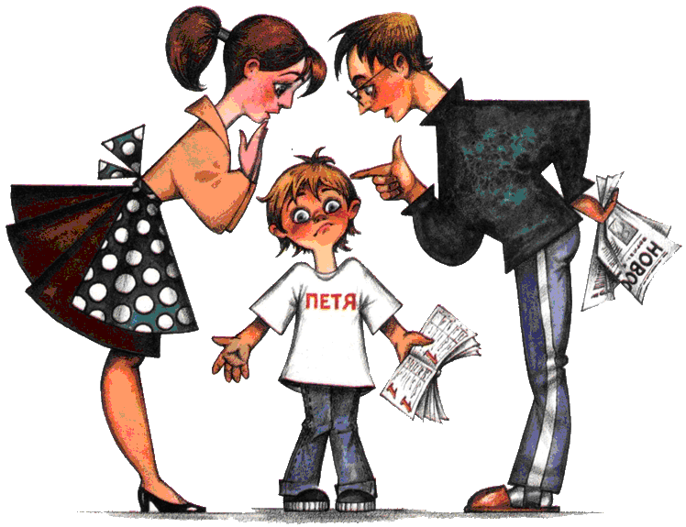

Стр. 2 из 4.
Кто такой пятиклассник?
Переход из начальных классов в средние — процесс непростой как с физиологической, так и с психологической точки зрения. Дети вступают в сложный возраст, который называется переходным, непростой и противоречивый период. В начале отрочества (ранний подростковый возраст, 10—11 лет) с психикой ребенка происходят важные изменения: растет интерес к общению со сверстниками, появляется стремление утвердить в кругу друзей свою самостоятельность, независимость, личностную значимость. Все это способно «перевесить» интерес к учебе и рутинному труду.
В это время формируются собственные моральные установки. Так, жизненные явления постепенно перестают восприниматься в двух цветах, как белые или черные. Это период внутренних конфликтов, поиска себя. Парадоксальная ситуация! Ваш пятиклассник по интеллекту и амбициям уже подросток, а по эмоциональным качествам и социальному поведению — все еще ребенок… Он стремится к познанию окружающего мира, интересуется всем новым, хочет отстаивать свои права и независимость, противопоставляя себя старшим, но при этом по-детски рассчитывает на помощь, поддержку, защиту (и даже некоторый контроль) со стороны взрослых, хоть и не готов в этом признаться.
Переход в средние классы образно можно сравнить с переходом на совершенно новую работу или с освоением новых видов деятельности. Еще недавно, в начальной школе, дети были самыми старшими, и вот, спустя каких-то три месяца, оказались самыми младшими в средней школе… Непросто снова ощущать себя несмышленышами, учиться всему заново.
Появилось много новых предметов, которые уже не столь «наглядны», как в начальных классах, и требуют развития абстрактного мышления. Сейчас важно с самого начала объявить «бой» даже незначительным «белым пятнам», пробелам в усвоенном. Всем известно, что недоученное подобно снежному кому, который, нарастая, приводит к полному непониманию предмета, появлению негативного отношения к нему ухудшению отношений с учителем.
Все эти «новшества» создают нагрузку на психику пятиклассника, которая и без того проходит в это время непростой период развития.
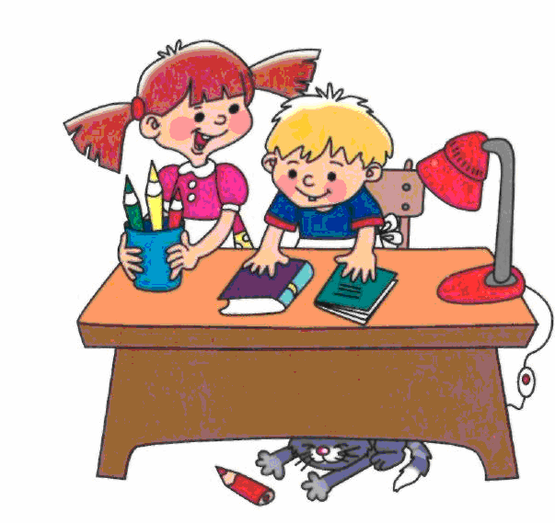
Рекомендации родителям пятиклассников.
Первое условие школьного успеха пятиклассника – безусловное принятие ребенка, несмотря на те неудачи, с которыми он уже столкнулся или может столкнуться. Родители должны обязательно проявлять интерес к школе, классу, в котором учится ребенок, к каждому прожитому им школьному дню.
1. Воодушевите ребенка на рассказ о своих школьных делах.
Не ограничивайте свой интерес обычным вопросом типа: «Как прошел твой день в школе?» Каждую неделю выбирайте время, свободное от домашних дел, и внимательно беседуйте с ребенком о школе.
Запоминайте отдельные имена, события и детали, о которых ребенок сообщает вам, используйте их в дальнейшем для того, чтобы начинать подобные беседы о школе. Кроме того, обязательно спрашивайте вашего ребенка о его одноклассниках, делах в классе, школьных предметах, педагогах.
2. Регулярно беседуйте с учителями вашего ребенка о его успеваемости, поведении и взаимоотношениях с другими детьми.
Без колебаний побеседуйте с учителем, если вы чувствуете, что не знаете о школьной жизни вашего ребенка или о его проблемах, связанных со школой, или о взаимосвязи его школьных и домашних проблем. Даже если нет особенных поводов для беспокойства, консультируйтесь с учителем вашего ребенка не реже, чем раз в два месяца.
Во время любой беседы с учителем выразите свое стремление сделать все
Стр. 3 из 4.
возможное для того, чтобы улучшить школьную жизнь ребенка. Если между вами и учителем возникают серьезные разногласия, прилагайте все усилия, чтобы мирно разрешить их, даже если придется беседовать для этого с директором школы. Иначе вы можете случайно поставить ребенка в неловкое положение выбора между преданностью вам и уважением к своему учителю.
3. Не связывайте оценки за успеваемость ребенка со своей системой наказаний и поощрений.
Ваш ребенок должен расценивать свою хорошую успеваемость как награду, а неуспеваемость — как наказание. Если у ребенка учеба идет хорошо, проявляйте чаще свою радость, можно даже устраивать небольшие праздники по этому поводу. Но выражайте свою озабоченность, если у ребенка не все хорошо в школе, и, если необходимо, настаивайте на более внимательном выполнении им домашних и классных заданий. Постарайтесь, насколько возможно, не устанавливать наказаний и поощрений: например, ты на полчаса больше можешь посмотреть телевизор за хорошие отметки, а на полчаса меньше — за плохие. Такие правила сами по себе могут привести к эмоциональным проблемам.
4. Знайте программу и особенности школы, где учится ваш ребенок.
Вам необходимо знать, какова школьная жизнь вашего ребенка, и быть уверенным, что он получает хорошее образование в хороших условиях. Посещайте все мероприятия и встречи, организуемые родительским комитетом и педагогическим коллективом. Используйте любые возможности, чтобы узнать, как ваш ребенок учится и как его учат. Следует также иметь информацию о квалификации учителя, дисциплинарных правилах, установленных в школе и классе, различных возможностях обучения, предоставляемых школой вашему ребенку.
5. Помогайте ребенку выполнять домашние задания, но не делайте их сами.
Установите вместе с ребенком специальное время, когда нужно выполнять домашние задания, полученные в школе, и следите за выполнением этих установок. Это поможет вам сформировать хорошие привычки к обучению. Продемонстрируйте свой интерес к этим заданиям и убедитесь, что у ребенка есть все необходимое для их выполнения наилучшим образом. Однако если ребенок обращается к вам с вопросами, связанными с домашними заданиями, помогите ему найти ответы самостоятельно, а не подсказывайте их.
- Помогите ребенку почувствовать интерес к тому, что преподают в школе.
Выясните, что вообще интересует вашего ребенка, а затем установите связь между его интересами и предметами, изучаемыми в школе. Например, любовь ребенка к фильмам можно превратить в стремление читать книги, подарив книгу, по которой поставлен понравившийся фильм. Или любовь ребенка к играм можно превратить в стремление узнавать что-нибудь новое.
Ищите любые возможности, чтобы ребенок мог применить свои знания, полученные в школе, в домашней деятельности. Например, поручите ему рассчитать необходимое количество продуктов для приготовления пищи или необходимое количество краски, чтобы покрасить определенную поверхность.
- Особенные усилия прилагайте для того, чтобы поддерживать спокойную и стабильную атмосферу в доме, когда в школьной жизни ребенка происходят изменения.
Такие события, как первые несколько месяцев в школе, начало и окончание каждого учебного года, переход из начальной школы в среднюю и старшую, могут привести к стрессу ребенка школьного возраста. При любой возможности пытайтесь избежать больших изменений или нарушений в домашней атмосфере в течение этих событий. Спокойствие домашней жизни вашего ребенка поможет ему более эффективно решать проблемы в школе.

Стр. 4 из 4.
Пожелания психолога родителям и учителям
- Будьте терпеливы. Давайте ребенку время на осознание нового.
- Внушайте положительное. Не пугайте ребенка будущими бедами. Лучше говорить о том хорошем, сто ждет его, если вести себя правильно.
- Почаще позволяйте ребенку делать то, что хочется ему, а не Вам. Принуждая, вы вырабатываете у него негативизм – отрицательное отношение ко всему, что вы можете сказать или сделать.
- Давайте ребенку отдых от Ваших внушений. По статистике, к ребенку 37 раз в сутки обращаются в повелительном тоне, 42 раза в увещевательном, 50 раз в обвинительном. Ребенку нужен отдых от каких бы то ни было воздействий и обращений. Он нуждается в своей доле свободы, чтобы вырасти самостоятельным.
- Уважайте право ребенка на тайну. Если ребенок Вас боится – он будет лгать.
- Чаще хвалите и поощряйте ребенка. Взрослые часто не обращают внимание на что-то хорошее, но сразу же реагируют на ошибки и проступки. Ребенок должен чувствовать Вашу поддержку, когда он добивается успехов.
- Внушайте ребенку, что он смелый, трудолюбивый, умный, находчивый, ловкий, аккуратный, думающий, любимый, нужный, незаменимый.
- Формируйте положительную самооценку: «Я – умный», «Я – смелый», «Я все могу».
- Верьте в своего ребенка. Ваша вера способна прервать возможность в действительность. Ты замечательный! Ты умный и сообразительный» Ты это сможешь!
ВНИМАНИЕ!
Очень важно похвалить ребенка с самого утра. Это аванс на весь долгий и трудный день.

Весёлая перемена.
Урок географии.
- Вовочка, расскажи пожалуйста, что такое Панамский канал.
- Ну не знаю, такой канал наш телевизор не показывает".

Муравей
на перемену
в школу
шумную
зашёл
и застыл
от изумленья,
переменой
поражён...
– Муравей, –
скажи хоть
слово!
Он сказал:
– Вот это да-а-а...
Муравейника
такого
я не видел
ни-ког-да!
Причины опозданий
Во вторник подвела постель – Не смог я вовремя проснуться.
Позавчера забыл портфель.
В нем был банан – пришлось вернуться.
В своих ошибках разобрался,
Сегодня в срок прийти хотел,
Но слишком сильно разогнался и мимо школы пролетел.
- Пап, ты умеешь расписываться с закрытыми глазами?
- Да, а что?
- Тогда распишись в моем дневнике
— Что означает фразеологизм "кот наплакал?"
— Это означает, что кота сильно обидели!

Педагог-психолог: Лобова М. В.

